Puesta en Producción Segura
Práctica 2: DevSecOps
1. Crea un Dockerfile que partiendo de una imagen PHP genera una imagen que:
1. Copia una aplicación en PHP a un directorio del contenedor. Esta aplicación se debe copiar directamente desde un directorio del anfitrión. Para facilitar las cosas, debe de ser una aplicación sencilla que no emplee bases de datos (ya que si no también habría que instalar un MySQL).
Creamos una aplicación en php y la almacenamos en la carpeta en la que tenemos los dockerfiles.
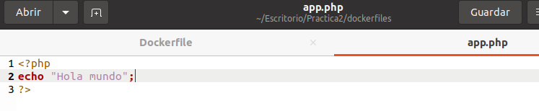
Creamos una carpeta llamada “dockerfiles” y dentro creamos un archivo llamado “Dockerfile”.
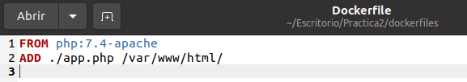
Con FROM establecemos cual queremos que sea la imagen base para las instrucciones posteriores. ADD copia nuevos archivos, directorios o direcciones URL de archivos remotos y los agrega al sistema de archivos de la imagen en la ruta que indicamos.

Ejecutamos docker build -t imagen1 /home/usuario/Escritorio/Practica2/dockerfiles/ para ejecutar el fichero Dockerfile. Observamos que funciona correctamente.
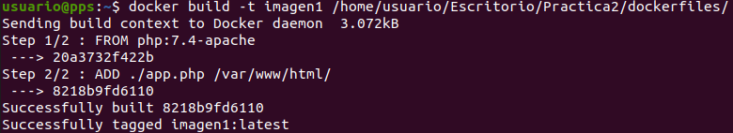
Con el comando docker images listamos las imágenes que tenemos. Podemos observar que aparece la que acabamos de crear, llamada “imagen1”.

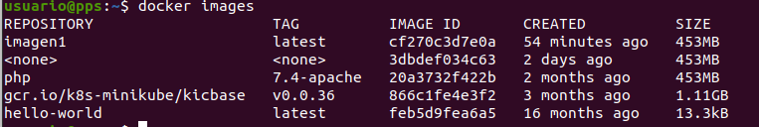
Con el comando docker run -d -p 80:80 --name contenedor1 imagen1 creamos un contenedor en modo demonio que utiliza el puerto 80:80, se llamará “contenedor1” y usará la imagen llamada “imagen1”.

Con el comando docker ps -a listamos los contenedores que hay y ya podemos ver que aparece el que acabamos de crear.

Ahora abrimos el navegador y comprobamos que funciona correctamente.
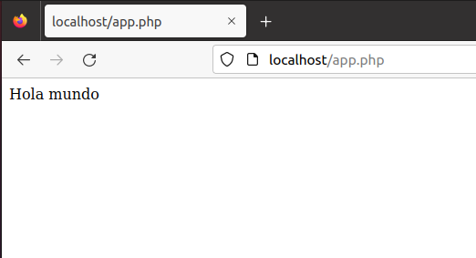
Subiremos a nuestro repositorio de GitHub.
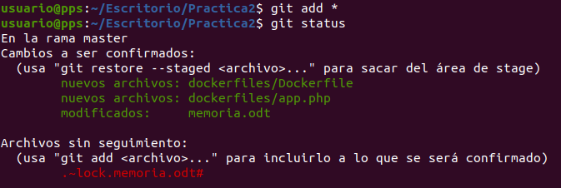
Después de posicionarnos en la carpeta que tenemos con los archivos de nuestro proyecto, debemos hacer git add * para añadir los archivos y ficheros al stage, luego haremos git status para comprobar el estado en el que se hayan.

Haremos git commit -m “Primer apartado” para crear una instantánea de los cambios que será almacenada en el repositorio Git. Luego ejecutamos git status otra vez.
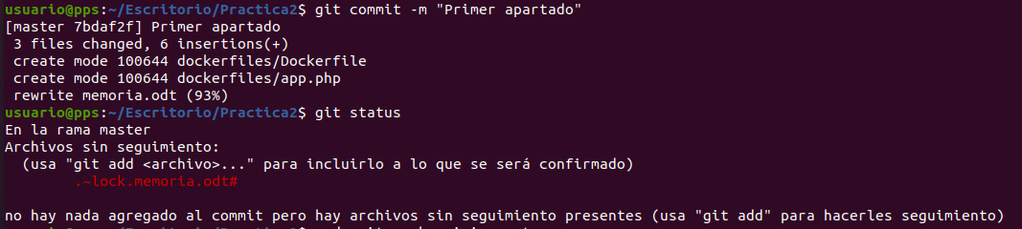
Por último ejecutamos sudo git push origin master para enviar confirmaciones locales a la rama maestra.
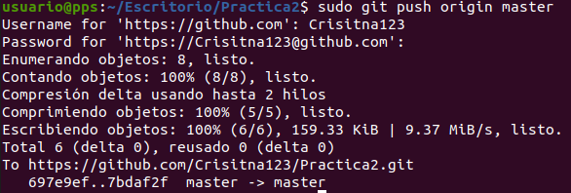
Si vamos a nuestro repositorio de Git y comprobamos que ya se han subido los cambios.

2. Crea un Dockerfile que partiendo de una imagen Ubuntu genera una imagen que: 1. Instala Apache, de forma que se exponga el puerto 80.
2. Instala PHP.
3. Copia una aplicación web en PHP al directorio de Apache que expone las páginas web. Esta aplicación se debe descargar automáticamente mediante algún comando como git clone o curl. Para facilitar las cosas, debe de ser una aplicación sencilla que no emplee bases de datos (ya que si no también habría que instalar un MySQL).
Creamos un nuevo archivo dockerfile al que llamaremos “Dockerfile” que almacenaremos en nuestra carpeta de dockerfiles.
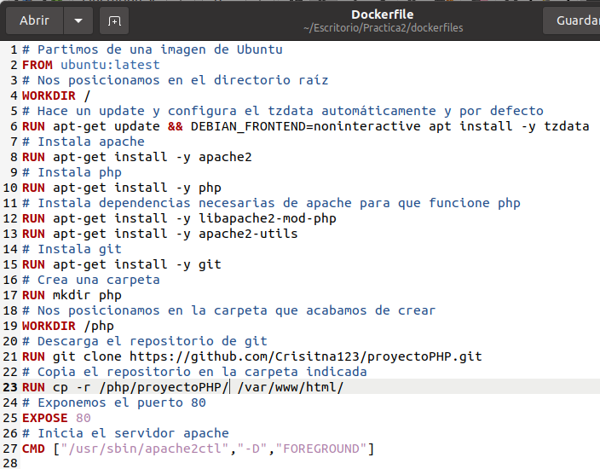

Con docker build -t imagen2 /home/usuario/Escritorio/Practica2/dockerfiles/ crearemos la imagen a partir del dockerfile que acabamos de crear.
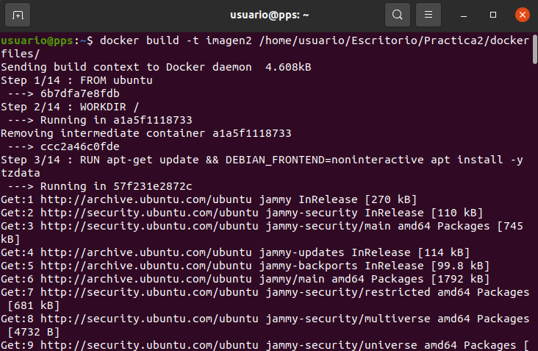
Listamos las imágenes y ya observamos que aparece la que acabamos de crear.
Creamos el contenedor.
Comprobamos que el contenedor está creado y funcionando.

Al abrir el navegador comprobamos que el puerto 9001 nos lleva a la página del servidor de apache.

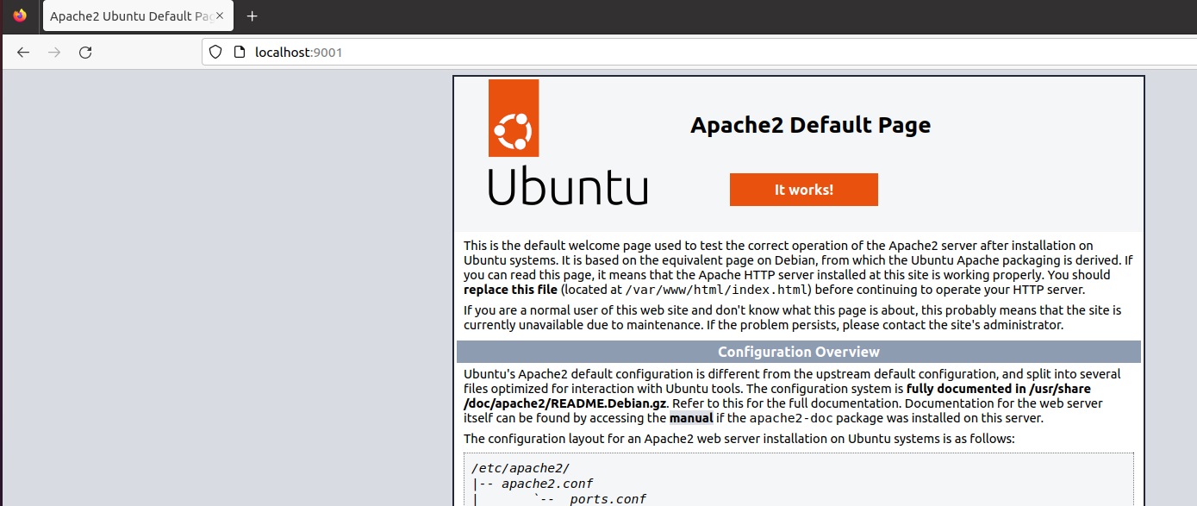
Al poner la ruta de la carpeta vemos que aparece en blando, por alguna razón no está apareciendo nada pero si que encuentra la carpeta en el servidor.

